Задание

В данном задании вам предлагается разработать онлайн платформу торговой сети электроники.

Общая информация:

1. Тестовое задание состоит из нескольких задач. Мы примем вашу кандидатуру к рассмотрению только в том случае если работа выполнена целиком. Попытайтесь продемонстрировать ваш уровень опыта и навыков в каждой задаче, чтобы мы смогли в полной мере оценить вашу кандидатуру.



1. Вы должны отправить ваше готовое приложение в виде ссылки на github или gitlab репозиторий. Если вы пришлете приложение в любом другом виде (в виде ссылки на zip архив, прикрепите zip архив к письму, и др.) – ваша кандидатура не будет нами рассмотрена!



1. Если вы сделали не все пункты тестового задания – пожалуйста, укажите причину по которой вы их не выполнили (не хватило времени, не хватает опыта/знания, что-то ещё).



Технические требования:

* Python 3.8+
* Django 3+
* DRF 3.10+
* PostgreSQL 10+



При выполнении тестового задания вы можете дополнительно использовать любые сторонние Python библиотеки, без всяких ограничений.

Задание

* Создайте веб-приложение, с API интерфейсом и админ-панелью.
* Создайте базу данных используя миграции Django.

Требования к реализации:

1. Необходимо реализовать модель сети по продаже электроники.

Сеть должна представлять собой иерархическую структуру из 3 уровней:

* + Завод;
  + Розничная сеть;
  + Индивидуальный предприниматель.

Каждое звено сети ссылается только на одного поставщика оборудования (не обязательно предыдущего по иерархии). Важно отметить, что уровень иерархии определяется не названием звена, а отношением к остальным элементам сети, т.е. завод всегда находится на 0 уровне, а если розничная сеть относится напрямую к заводу, минуя остальные звенья - её уровень - 1.

*Тут не совсем очевидно, что будет если у розничной сети есть предыдущие звенья?*

1. *При решении задачи я для себя допустил, что помимо очевидных связей от поставщиков к получателям есть дополнительно возможные (красным на Figure1)- это объясняет пункт ТЗ «не обязательно предыдущего по иерархии»*



Figure

1. *Может ли частный предприниматель быть поставщиком для розничной сети? Т е возможна ли схема Figure2. Если да – то мы полностью теряем смысл в иерархическом разделении уровней Розничная сеть и Индивидуальный предприниматель. В моей реализации предположил, что это невозможно.*



Figure

1. Каждое звено сети должно обладать следующими элементами:
   * Название;
   * Контакты:
     + Email;
     + Страна;
     + Город;
     + Улица;
     + Номер дома;

*Контакты во множественном числе. Просто из-за наличия большого количества полей? У звена сети, думаю, не может быть сразу много ссылок на разные контакты с разными адресами. В моей реализации у каждого звена сети один контакт.*

* + Продукты:
    - Название;
    - Модель;
    - Дата выхода продукта на рынок;

*По аналогии с предыдущими полями контактов – имеется ввиду что одно звено обслуживает только один продукт или в данном случае много продуктов у одного и того же звена? Исходя из общей логики, предположил, что продуктов как раз может быть много.*

* + Поставщик (предыдущий по иерархии объект сети);

*Прочитал для себя как предыдущий не по уровню глобальной иерархии, а просто предыдущий.*

* + Задолженность перед поставщиком в денежном выражении с точностью до копеек;

*Если бы поле Поставщик ссылалось на предыдущего по ИЕРАРХИИ поставщика, то, например (см Figure3), для Enterpreneur2 пришлось бы вычислять некоего предыдущего Retail4, но задолженности перед ним у Enterpreneur2 быть просто не может.*



Figure

* + Время создания (заполняется автоматически при создании).

1. Сделать вывод в админ-панели созданных объектов

На странице объекта сети добавить:

* + ссылку на «Поставщика»;
  + фильтр по названию города;
  + «admin action», очищающий задолженность перед поставщиком у выбранных объектов.

*Не совсем понятно, что значит «страница объекта»? Одного звена сети? Поставщик у него конечно есть, и есть один город. Смысл его фильтровать?*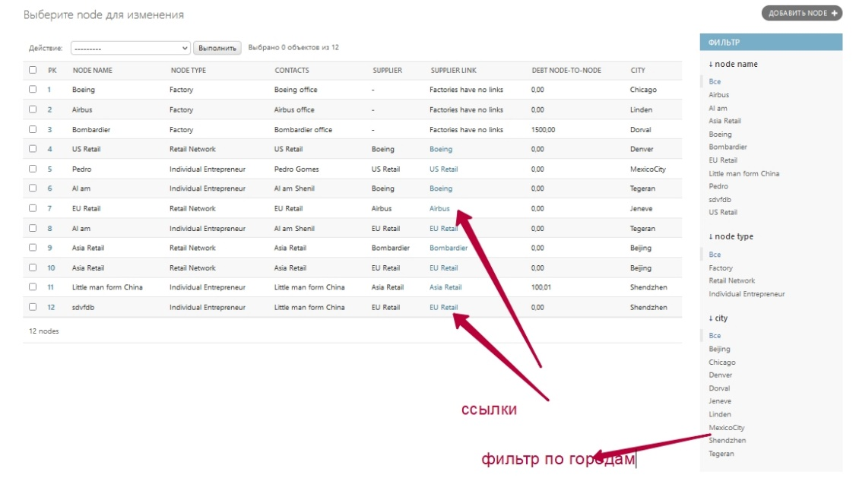

Figure

*Реализовал все на странице объекТОВ сети со ссылками и фильтрами (Figure4). Админ акшен есть в поле «действие» для многих объектов, что не отменяет возможность внесения задолженности по каждому объекту индивидуально на его «страничке»*

*При этом при нарушении логики создания элементов сети в Админке просто вызывается Exception (можно реализовать через модель или применением штатных валидаоров) – в задании нет требования полностью «защищать от дурака» административную панель. На то она и администраривная ;-)*

1. Используя DRF, создать набор представлений:

CRUD для модели поставщика (запретить обновление через API поля «Задолженность перед поставщиком»);

* при создании звена сети оставил возможность передавать в реквесте нулевую задолженность (хотя она и так пропишется по дефолту). при апдейте, естественно, нет.*

Добавить возможность фильтрации объектов по определенной стране.



1. Настроить права доступа к API так, чтобы только активные сотрудники имели доступ к API.

